Liceo Bicentenario
Héroes de la Concepción
Departamento de Ciencias
.

GUIA DE APRENDIZAJE UNIDAD CERO

Nombre
Curso | 1° Medio | Fecha
Subsector | Física
Unidad | Lección 5: ¿Que son las cargas eléctricas?

Contenidos
-Cargas eléctricas
-Electricidad
-Materiales aislantes y conductores
Objetivos evaluados
Describir las fuerzas eléctricas y su comportamiento en diferentes materiales.
Instrucciones generales de la guía
Lea atentamente la información que aparece en esta guía. Recuerde que su lectura comprensiva determina la respuesta de las preguntas que están en las actividades de este material. Conteste con lápiz de pasta y evite los borrones.

ELECTRICIDAD Y CARGAS ELECTRICAS

Si nos dedicamos a observar nuestro entorno nos percataremos que la electricidad nos rodea, ya sea mediante fenómenos eléctricos naturales (como al peinarnos en la mañana durante mucho tiempo) o fenómenos eléctricos artificiales (mediante el uso de lámparas, ventiladores, etc).

- ¿Qué es la electricidad?

Es la energía provocada por el movimiento de partículas cargadas eléctricamente, podríamos considerar como otra definición que “la electricidad es un flujo de electrones a través de un medio que sea capaz de permitir su circulación”.
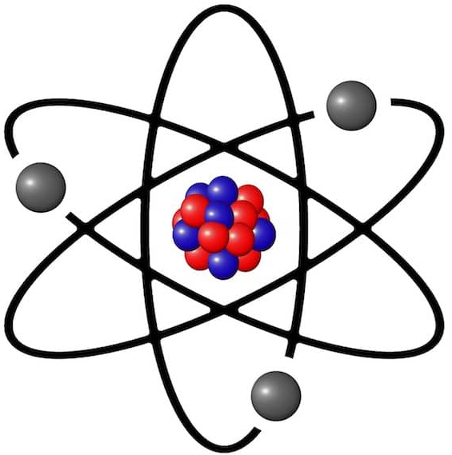
- ¿De dónde provienen las cargas eléctricas?

Los átomos están formados por protones con carga positiva, neutrones que no tienen carga, y por electrones con carga negativa. Los átomos poseen igual cantidad de protones y electrones, por lo tanto son neutros.

Los cuerpos estarán electrizados cuando adquieren cargas eléctricas.
- Si un cuerpo está cargado negativamente es porque tiene un exceso de electrones.
- Si un cuerpo está cargado positivamente es porque tiene un déficit de electrones.
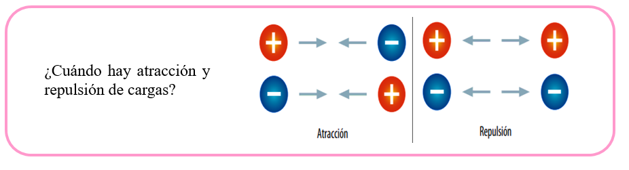

- Existen dos tipos de electricidad:

-Electricidad estática, que es producida por la acumulación de cargas eléctricas en un objeto.
-Electricidad dinámica, donde existe una fuente permanente de electricidad que provoca la circulación permanente de electrones por un conductor (no todos los materiales son buenos conductores).
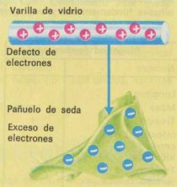
- TIPOS DE ELECTRIZACIÓN

1.- Electrización por frotamiento: Los átomos de un objeto retienen sus electrones con una fuerza cuya magnitud varía según el tipo de material del que estén hechos. Al frotar entre sí dos objetos neutros, se extraen los electrones de sus átomos superficiales en cantidades distintas según el material, y cada uno de ellos quedará cargado con cargas de signos opuestos.

2.- Electrización por contacto: Se produce cuando se pone en contacto un cuerpo neutro con otro previamente electrizado; como consecuencia, ambos cuerpos quedan cargados por cargas del mismo signo.
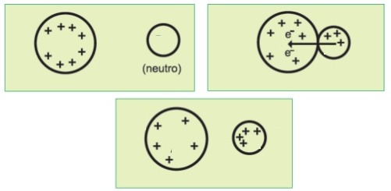

3.- Electrización por inducción: Consiste en cargar un cuerpo sin tocarlo. Inicialmente, el cuerpo que se va a cargar mediante inducción se encuentra eléctricamente neutro. Ejemplo: si se acerca una barra previamente electrizada (negativo) a una esfera neutra, se producirá una distribución de las cargas positivas y negativas. Posteriormente, al tocar la esfera con un objeto conductor (mano), las cargas eléctricas negativas fluyen a través de él hacia tierra. De este modo, la esfera queda con exceso de cargas de un determinado signo (positivo).
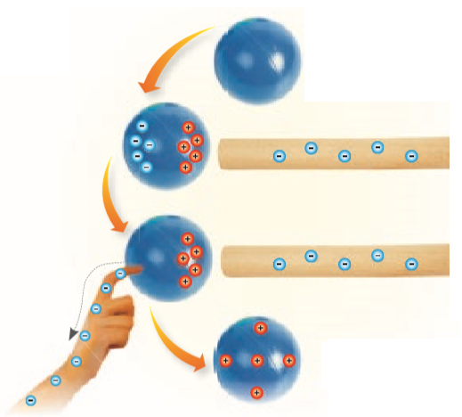

- ¿Por qué las cargas eléctricas se mueven en un conductor?

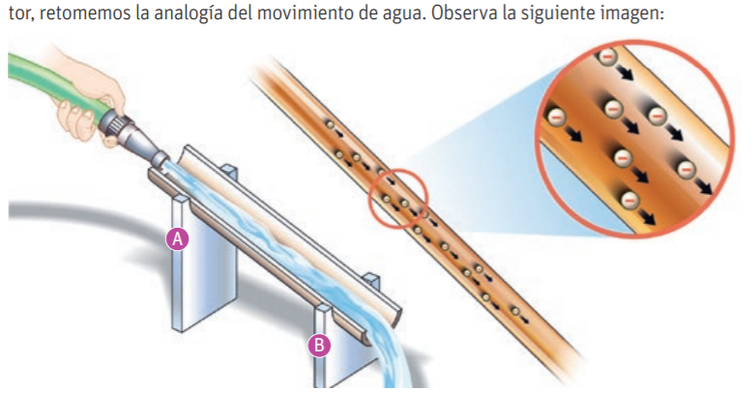

Las cargas eléctricas requieren energía o voltaje [se mide en volt (V)] para desplazarse en un conductor eléctrico, esta debe ser proporcionada por una fuente de poder.

- ¿Cuándo un material es conductor y cuándo es aislante?

Habrás escuchado alguna vez cuando dicen: ¡No toques los cables!, o ¡Cuidado con los cables, que están pelados! Existen materiales que permiten que las cargas eléctricas circulen fácilmente, y otros que les oponen una gran resistencia.

El movimiento de las cargas eléctricas varía entre los diversos materiales que existen, de modo que en algunos lo producen fácilmente, mientras que en otros no. Los materiales que permiten el movimiento de cargas eléctricas se denominan conductores, como los metales. Los materiales que no permiten el movimiento de cargas eléctricas se denominan aislantes, e incluyen al vidrio, la mayoría de los plásticos y la madera.
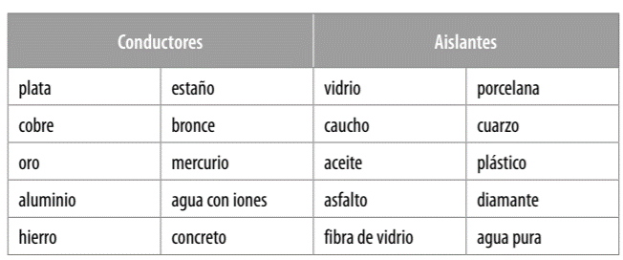

ACTIVIDAD: Responde en el espacio indicado

1.- Indica, para cada ilustración, si existirá atracción o repulsión. Explica por qué.

2.- Con otra persona, usando una regla de plástico, pásala por encima de un chaleco y luego acércala al pelo de tu acompañante.

a.-¿Qué observas? Explica

b.- ¿Cómo explicarían el fenómeno observado? ¿Qué tipos de electrización reconoces en el procedimiento?

3.- Una barra electrizada negativamente se coloca cerca de un cuerpo metálico AB (no electrizado), como muestra la figura
_
_
_
_
A metal B

a.- ¿Hacia dónde se desplazaran los electrones libres de este cuerpo metálico?: __________________________________________________________________________________

b.- ¿Cuál es el signo de la carga que aparece en a? ¿y en B?: __________________________________________________________________________________

4.- ¿Cuál es la diferencia entre aislantes y conductores?

5.- Haz una lista de 4 materiales aislantes y 4 conductores que reconoces en tu hogar.

6.- Investiga brevemente en que consiste la conexión a tierra,

